
F. GENERAL DE EVALUACIÓN

Ingeniería en Tecnologías de la Información
Carrera: ________________________________________________________________________
Optativa 1 Diseño web
Nombre de la asignatura: _________________________________________________________
MSC Aarón Iván Salazar Macías
Nombre del profesor: _____________________________________________________________
Unidad 1
Unidad a evaluar: ________________________________________________________________
Nombre del Alumno: Mario Alberto Montiel García, Juan Francisco Rodriguez Chávez, Iovanna Denisse Escargaza Soto, Jesus Alcalá Luna, Axel Serna Román.
Fecha: 02 / 10 / 2019
Grado y Seccion: _____7A_____ Resultado de la evaluacion: __________________________
________________________________________________________________________________
INDICACIONES: En equipos seleccionen un sitio web en el cual evalues los siguientes criterios, además tomando capturas, indiquen qué partes son consideradas UX y UI.

Nombre del sitio web:
Youtube
Descripción del sitio web:
Youtube es un portal del Internet que permite a sus usuarios subir y visualizar videos.

FACTORES DE CALIDAD QUE SE PERSIGUEN EN EL DISEÑO WEB
FACTOR | ATRIBUTO | Evaluación  Si: √  No: χ
Intuitiva | ¿La interfaz lleva hacia una comprensión fácil? | √
Intuitiva | ¿Todas las operaciones son fáciles de localizar e iniciar? | √ (pago)
Intuitiva | ¿La interfaz usa una metáfora reconocible? | √
Intuitiva | ¿La entrada está especificada de modo que economiza el uso del teclado o del ratón? | √
Intuitiva | ¿La entrada sigue las tres reglas de oro? 1. Ten un concepto. 2. Usa espacios en blanco. 3. Utiliza tipografía constante | √
Intuitiva | ¿La estética ayuda a la comprensión y uso? | √
Eficiencia | ¿La distribución y estilo de la interfaz permite que un usuario introduzca con eficiencia las operaciones y la información? | √
Eficiencia | ¿Una secuencia de operaciones (o entrada de datos) puede realizarse con economía de movimientos? | √
Eficiencia | ¿Los datos de salida o el contenido están presentados de modo que se entienden de inmediato? | √
Eficiencia | ¿Las operaciones jerárquicas están organizadas de manera que minimizan la pofundidad con la que debe navegar el usuario para hacer que alguna se ejecute? | √
Robustez | ¿El software reconocerá el error si entran datos en el límite de lo permitido o más allá y, lo que es más importante, continuará operando sin fallar ni degradarse? | √
Robustez | ¿La interfaz reconocerá los errores cognitivos o de manipulación y guiará en forma explícita al usuario de vuelta al camino correcto? | √
Robustez | ¿La interfaz da un diagnóstico y guía útiles cuando se descubre una condición de error (asociada con la funcionalidad del software)? | √
Riqueza | ¿Puede personalizarse la interfaz según las necesidades específicas del usuario? | √
Riqueza | ¿La interfaz tiene gran capacidad para permitir al usuario identificar una secuencia de operaciones comunes con una sola acción o comando? | √

RÚBRICA DE EVALUACIÓN
ASPECTO | DESCRIPCIÓN | PORCENTAJE | Total
SABER | Actividad 1: Identificación de las dimensiones de calidad en el desarrollo de software de Garvin en una red social. | 7.5% | 30%
SABER | Actividad 2: Relaciona el concepto con la descripción de las dimensiones de calidad de Garvin. | 7.5% | 30%
SABER | Actividad 3: Elabora una pregunta para evaluar los factores de calidad de McCall | 7.5% | 30%
SABER | Actividad 4: Elabora un mapa conceptual sobre las instituciones que regulan la calidad. | 7.5% | 30%
SABER HACER | El alumno elabora una interfaz de usuario en Adobe XD de un sistema web o una aplicación de su elección utilizando los diferentes controladores y ventanas. | 10% | 40%
SABER HACER | El alumno evalúa la calidad de la interfaz de usuario utilizando los factores ya descritos anteriormente. | 10% | 40%
SABER HACER | El alumno responde a los cuestionamientos del docente con respecto a la aplicación. | 10% | 40%
SABER HACER | El alumno entrega en tiempo y forma la interfaz. | 10% | 40%
SER | Asistencia, Conducta en clase, Responsabilidad, Compromiso | 30% | 30%
Total |  | 100% | 100%

Criterios de evaluación:
ASPECTOS A EVALUAR | CRITERIO | %
Saber | Cuaderno de Trabajo, Investigaciones, Prácticas, Reporte técnico | 30
Saber hacer | Evaluación | 40
Ser | Asistencia, Conducta en clase, Responsabilidad, Compromiso | 30
 |  | 100%

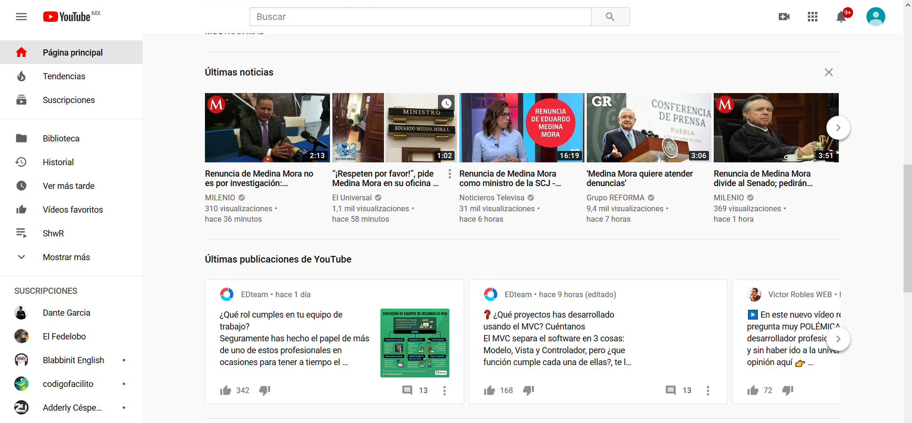

USER INTERFACE

USER EXPERIENCE



USER INTERFACE

USER EXPERIENCE



USER INTERFACE

USER EXPERIENCE

